**8.C práce na 18.1. – 22.1.**

**Matematika**

1. **Opakování – Násobení mnohočlenu mnohočlenem**

str. 112 cv, 4, 5, str. 116 cv. 5, 6

1. **Vzorce pro úpravu výrazů str.112**

Prostudovat, pokusit se řešit str.112 cv. 1, 2

1. **Opakování – Vzorce pro úpravu výrazů**

str. 113 cv. 4, 5, 6

1. **Pokračování – Vzorce pro úpravu výrazů str. 113**

Prostudovat, pokusit se řešit str. 113 cv. 7, 8

**On-line hodiny úterý 19.1. v 11h**

**středa 20.1. v 9h**

**čtvrtek 21.1. v 8h**

**pátek 22.1. ve 12h**

**Fyzika**

1. **Var str. 84**

Přečíst, výpisky (žlutý rámeček)

Písemně do sešitu str. 87 otázky 1,2,3,4,5, úlohy 2, 3, 5, 6

1. **Kapalnění str. 88**

Přečíst, výpisky (žlutý rámeček)

Písemně do sešitu str. 89 otázky 1, 2, úlohy 1, 2, 3, 4, 5, 6, 9

Na on-line hodiny potřebujeme **TABULKY**

**On-line hodiny pondělí 18.1. v 10h**

**středa 20.1. ve 12h**

**Člověk a svět práce**

Tvým úkolem je napsat v deseti větách, kde se vidíš (co budeš dělat) za deset let. Poslat **do 24. ledna** na mail: jirasek@chelcickeho.cz

**český jazyk**

On-line hodiny – 19.1., 20.1., 21.1., 22.1. ( začínáme vždy v celou hodinu – viz. kalendář )

Cíl – Rozvíjející větné členy – vyjádření závislosti

* Příslovečné určení

do školního sešitu vypracovat str. 74/5 do 20.1. (kontrola při on-line hodině)

Sloh – Referát, recenze ( výklad při on-line hodině )

**Anglický jazyk**

On-line hodiny dle rozvrhu.

V pondělí si vyzkoušíme slovíčka lekce 11. Poté si společně projdeme v pracovním sešitě na str. 24/ cv. 2, 3 a v učebnici na str. 25/ cv. 4.

Za domácí úkol se učíte slovní zásobu lekce 12.

V úterý si projdeme novou gramatiku na str. 27/ cv. 4 a společně si uděláme zápis. Učivo si procvičíme v pracovním sešitě na str. 27/ cv. 4.

Za domácí úkol se učíte slovní zásobu lekce 12 a v pracovním sešitě si uděláte na str. 26/ cv. 3.

Ve čtvrtek si vyzkoušíme slovíčka. Ve učebnici si přečteme na str. 26/ cv. 1 a 3.

Za domácí úkol zůstávají slovíčka a v učebnici na str. 27 si přepíšete cv. 9 a vyberete správnou variantu.

**Dějepis**

On-line hodiny dle rozvrhu.

V úterý si zkontrolujeme zápis z minulého týdne a ve čtvrtek si projdeme str. 60. Zápis vytvoříme v hodině.

**Německý jazyk**

Milí osmáci, správné odpovědi v uč. str.30, cv.14b jsou:

     Pamelas Schwester heiβt Eva.

     Nein, Pamelas Onkel ist nicht dick.

     Pamelas Familie heiβt Nowak. (nadpis)

     Nein, sie ist nicht Marion.

     Nein, die Mutter ist nicht alt.

     Die Tante von Pamela heiβt Marion.

     Ja, die Schwester von Pamela ist klein.

     Ja, er ist nett.

PS str.21, cv.15 Zkuste sestavit čtyři věty. První začíná nápovědou Ich wohne...

Stále opakujte slovíčka ´ústně i písemně. Ať se vám daří.

**Přírodopis**

Minulý týdenjsme společně začali probírat Dýchací soustavu. Máme za sebou již horní cesty dýchací a budeme pokračovat dál dolními cestami dýchacími a plícemi. Jelikož jsou onemocnění dýchacích cest poměrně častým společníkem člověka, zastavíme se i u tohoto tématu.

**První online hodina**

1. Horní a dolní cesty dýchací
2. Plíce

**Druhá online hodina**

1. Onemocnění a první pomoc dýchacích cest

**Chemie**

**Tento týden musíme dokončit ČÁSTICOVÉ SLOŽENÍ LÁTEK :**

* **Molekuly, chemická vazba** – druhy chemické vazby (učebnice strana 34-35)
* **Ionty** (učebnice strana 36)

Ani minulý týden jsme nestihli.

**Druhou hodinu v týdnu začneme chemické látky – PRVKY** (přečti si v učebnici na straně 32-33)

* Názvy prvků
* Značky prvků
* Uspořádání v periodické soustavě

Vše si vysvětlíme. Pokud se hodin nemůžeš účastnit, zpracuj a nauč se samostatně.

**Na Teams na on-line hodinách se sejdeme podle rozvrhu. Připravte si periodickou soustavu prvků, učebnici**

**Zeměpis**

**Česká Republika**

1. Jaký kraj v ČR je největší a nejlidnatější? …………………………………………………………….
2. Napiš všechny kraje, kterými protéká řeka Morava. ……………………………………………………………….
3. Jak se nazývá hornické město ve středních Čechách v blízkosti pohoří Brdy, kde jím protéká řeka Litavka, a kolik zde žije obyvatel?

……………………………………………………………………………………………………………

1. Přes jakou CHKO protéká řeka Lužnice a v jakém kraji ji můžeme hledat? ………………

…………………………………………………………

1. Jakou oblast máme na mysli, když si vzpomeneme na legendu o blanických rytířích.

………………………………………………………………

1. Na Moravě je řada krásných staveb a přírodních památek, které vznikaly před mnoha lety. Ptáme se, kde můžeme hledat památky UNESCO ve Zlínském kraji, kde se taková památka nachází. …………………………………………………………………………….

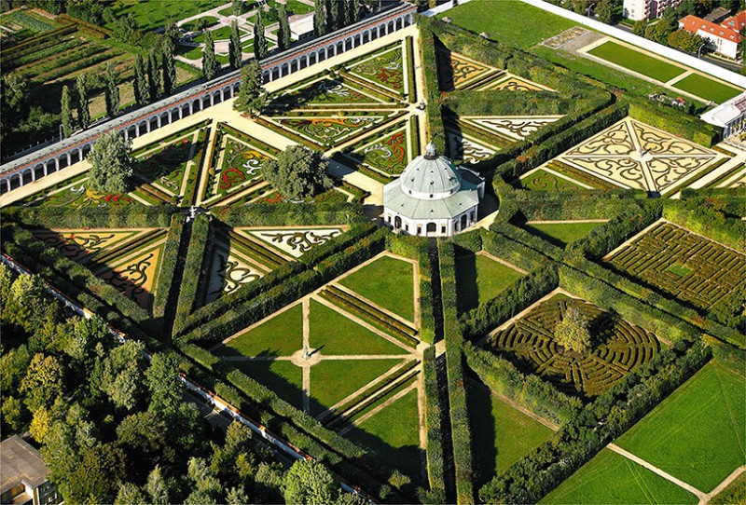

1. Moravský kras je známý mnoha jeskyněmi, jedna ukrývá podzemní řeku …………………., která protéká ………………………………………………..……. jeskyněmi.
2. Firma Petrof se specializuje na výrobu klavírů, kde můžeme tuto firmu hledat? ……………………………………………………….

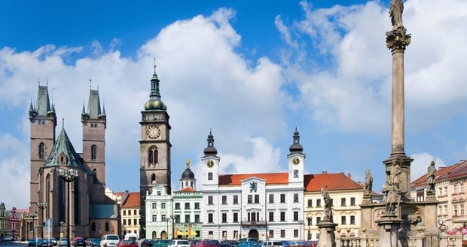

1. Jaké hraniční přechody v jižních Čechách můžeme použít? …………………………………………

…………………………………………………………………………………………………

1. Jak se nazývá největší vrchol pohoří, které se zasahuje do Pardubického, Olomouckého a Moravskoslezského kraje? Uveď nejvyšší vrchol a název pohoří.

…………………………………………………………………………………………………………………………………….

